|  |
| --- |
| **PARAFIA ŚW. ANNY W NIEMYSŁOWICACH   /FILIA W CZYŻOWICACH PW. NAJŚWIĘTSZEGO SERCA PANA JEZUSA/ e-mail:** [**parafianiemyslowice@op.pl**](mailto:parafianiemyslowice@op.pl)**; www.niemyslowice.info**  **tel.: 601-861-252** |

**28.04. – 12.05.2024./tylko do użytku wewnętrznego/**

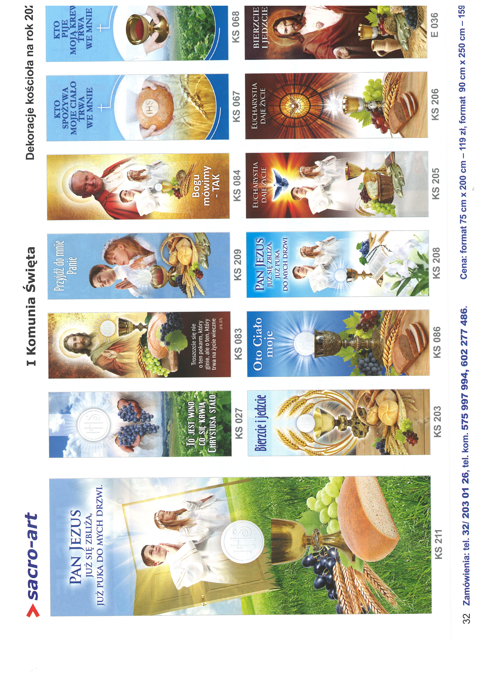

|  |  |  |  |  |
| --- | --- | --- | --- | --- |
| **PORZĄDEK NABOŻEŃSTW 28.04. – 12.05.2024.** | | | | |
| **V NIEDZIELA WIELKANOCNA, 28 kwietnia** | | | | |
| 7.30 | | Za + Emilię Augustin w 20. r. śm., rodziców i rodzeństwo  oraz ++ synów Gerarda i Jerzego. | | |
| 9.30 | | W Czyżowicach:  O Dary Ducha Św. w składaniu Egzaminu Dojrzałości dla Macieja Mulik, Wiktorii Stanek, Joanny Fertała, Gracjana Miążek i Emilii Jóźba.  Za + ojca Michała Potyrę oraz ++ z rodziny Potyra i Górskich. | | |
| 11.00 | | Za + Stanisławę, Antoniego i Jana Frydryk. Z podziękowaniem za otrzymane łaski, z prośbą o zdrowie,  bł. Boże i opiekę Matki Bożej dla Marty i Bartosza Zwolińskich,  z okazji 10. r. Sakramentu Małżeństwa. | | |
| **Poniedziałek, 29 kwietnia - Święto św. Katarzyny Sieneńskiej** | | | | |
| 18.00 | | Za Parafian. | | |
| **Środa, 1 maja - Wsp. św. Atanazego, b-pa i dokt. Kośc.** | | | | |
| 18.00 | | Za Parafian. | | |
| **1 Czwartek, 2 maja** | | | | |
| 18.00 | O zdrowie i bł. Boże w rodzinie Chilińskich oraz dla dzieci, wnuków i prawnuków. | | | |
| **1 Piątek, 3 maja - UROCZYSTOŚĆ NAJŚWIĘTSZEJ MARYI  PANNY, KRÓLOWEJ POLSKI, GŁÓWNEJ PATRONKI POLSKI** | | | | |
| 9.30 | | W Czyżowicach: **Za Ojczyznę.** Za + męża Władysława Niedźwieckiego  oraz ++ rodziców i teściów. Za + mamę Olgę Licznar w r. śm. oraz + Bronisława Licznar. | | |
| 11.00 | | **Za Ojczyznę.** Za + Stanisławę, Jana i Antoniego Frydryk, Stanisławę Szewczuk oraz + ks. Marcina. | | |
| **1 Sobota, 4 maja - Wspomnienie św. Floriana, męczennika** | | | | |
| 17.00 | | W Czyżowicach: Za + Floriana Bezen oraz ++ rodziców z obu stron. | | |
| **VI NIEDZIELA WIELKANOCNA, 5 maja  UROCZYSTOŚĆ 1 KOMUNII ŚW. W NIEMYSŁOWICACH**  kolekta na potrzeby diecezji | | | | |
| 7.30 | | | Za+ Stanisławę Działoszyńską oraz + Janinę i Kazimierza Szablowskich. | |
| 9.30 | | | W Czyżowicach:  Za ++ z rodziny Zawiślak i Wrzesień oraz + siostrę Genowefę  i brata Tadeusza.  O bł. Boże dla rodziny Zawiślak. | |
| **11.00** | | | **O błogosławieństwo Boże dla dzieci przystępujących  do 1. Komunii św., dla ich rodziców i chrzestnych  oraz dla nauczycieli i katechetów. Do Pierwszej Komunii św. przystępują: Filip Jóźwiak, Zuzanna Kuliszczak, Wojciech Ratuszniak, Karol Skowroński, Krystian Szkwarek, Wiktoria Wochnik.** | |
| **Poniedziałek, 6 maja - Święto św. Apostołów Filipa i Jakuba** | | | | |
| 18.00 | | | | **Biały Tydzień**:  Za + Andrzeja Janisz w r. śm. oraz Stanisławę,  Zofię i Władysława Janisz. |
| **Środa, 8 maja - Uroczystość św. Stanisława, biskupa   i męczennika, głównego patrona Polski** | | | | |
| 18.00 | **Biały Tydzień**:  Za ++ rodziców Marię i Stanisława oraz braci: Józefa, Eugeniusza, Krzysztofa i Kazimierza Sługockich. | | | |
| **Czwartek, 9 maja** | | | | |
| 18.00 | Za + Zofię, Władysława i Rozannę Łacina oraz + męża Józefa Sokołowskiego. | | | |
| **Piątek, 10 maja** | | | | |
| 18.00 | **Msza św. Szkolna - Biały Tydzień:**  Za + Stanisława, Jana i Jadwigę Dancewicz. | | | |
| **Sobota, 11 maja** | | | | |
| 17.00 | | | Czyżowice:  Za + Stanisława Błachut (ofiarowana przez Pawła i Monikę Konopka). | |
| **NIEDZIELA - UROCZYSTOŚĆ WNIEBOWSTĄPIENIA PAŃSKIEGO 12 maja ROCZNICA 1 KOMUNII ŚW. W CZYŻOWICACH** | | | | |
| 7.30 | | | Za + Franciszka, Franciszkę, Helenę, Józefa, Marię i Antoniego Krzesińskich oraz Marię i Michała Brylińskich. | |
| **9.30** | | | W Czyżowicach:  **O błogosławieństwo Boże dla dzieci obchodzących Rocznicę 1. Komunii św., dla ich rodziców  i chrzestnych oraz dla nauczycieli i katechetów.**  **Rocznicę Pierwszej Komunii św. obchodzą: Lena Furman, Lena Filipiak, Mikołaj Licznar,Alan Licznar.** | |
| 11.00 | | | Z podziękowaniem za otrzymane łaski, z prośbą o bł. Boże dla Jakuba Domagały. Za + Ewę Gacek.  Za + Piotra Gacek w 24. r. śm. | |

## **0GŁOSZENIA PARAFIALNE – 28.04. – 12.05.2024.**

## **\***Serdeczne Bóg zapłać za Wasze modlitwy, prace i ofiary na rzecz naszej parafii i naszych kościołów.

## **\*Zapowiedzi Przedślubne:** Martyna Napieraj, zam. w Czyżowicach i Dawid Błaszkiewicz, zam. w Rudziczce, zapowiedź III.

## **\***W niedzielę(28.04.) przedstawiciele Rady Parafialnej będą zbierać ofiary na potrzeby kościoła w Niemysłowicach. Za składane ofiary serdeczne Bóg zapłać.

## **\***W **środę,** 1 maja odbędzie się **Odwiedzanie chorych i starszych** **parafian:** Niemysłowice od. godz. 9.45; Czyżowice od godz. 10.30. **\*Spotkania z dziećmi przygotowującymi się w Niemysłowicach do 1 Komunii św.:**

## Poniedziałek (29.04.) i środa (1.05.), g. 18.35 – po Mszy św., sobota (4.05.), godz. 12.00.

## **Spowiedź św.** dla rodziców i gości przed 1.Komunią św. w Niemysłowicach - sobota (4.05.) godz. 12.45

## **\*Spotkania z dziećmi przygotowującymi się w Czyżowicach do Rocznicy 1 Komunii św.:**

## czwartek (9.05.), godz. 19.15 (w kościele) sobota (11.05.), godz. 17.45 (w kościele)

## **\*Uroczystość Rocznicy 1. Komunii św.: w Czyżowicach – 12 maja (niedziela) godz. 9.30. w Niemysłowicach – 26 maja (niedziela) godz. 11.00.**

## **\***Zapraszamy do udziału w **Nabożeństwach Majowych:** - w Niemysłowicach – poniedz., środa, czwartek, piątek - o g. 18.30, w niedzielę po Mszy św. o g. 11.00. - w Czyżowicach - od poniedziałku do piątku o g. 18.00, oraz w sobotę i w niedzielę po Mszy św. **\*12 maja, w niedzielę, odbędzie się po Mszach św. zbiórka ofiar na budowę kościoła pw. św. Jana Pawła w Opolu.**